今日动态 2026.6.23
晨间来园篇：
小朋友早早来到教室，签到，能自主把自己的物品放好。
集体活动篇：美术：我的礼物（二）
这是一次制作活动。本次活动引导幼儿用自己感兴趣的方法制作礼物，可采用拼、剪、贴、画等方式制作。在选取材料时引导孩子利用周边的材料，如废旧盒子、碎布、彩纸、报纸、旧毛线、塑料瓶等。最后能主动将礼物送给幼儿园内的人，以表达自己对幼儿园职工的尊敬和感谢，对弟弟妹妹的留恋之情。
其中，卢文汐、程梓轩、季千予、衣佳欢、徐菲梵、贾依依、孙明祺、黄铭宇、夏我杺、邢锦、张雨歆、龚奕欣、梁礼煊、吴颀、靳一哲、肖茗皓、何安瑾、李若伊、陈语垚、蔡铭泽、蔡铭豪、陆一诺小朋友会选用材料和用拼、剪、贴、画等方式制作礼物，乐于以自己的方式表达对幼儿园职工的尊敬和感谢，对弟弟妹妹的留恋之情。
区域游戏篇：
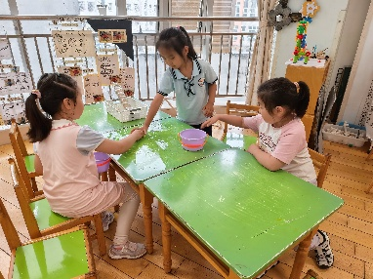 | 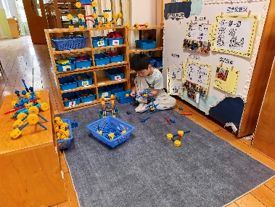 | 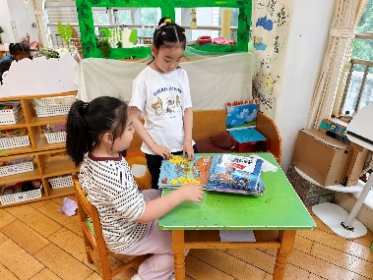
科探区：水漩涡 | 万能工匠区：小车 | 语言区：阅读绘本
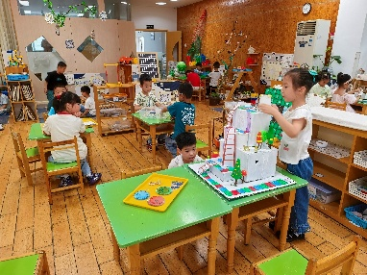 | 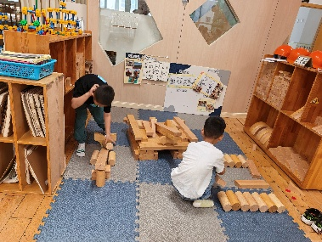 | 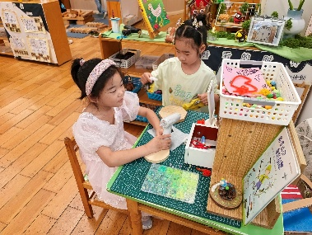
益智区：时间棋、百数表、五子棋 | 建构区：房屋 | 自然材料区：蝴蝶结
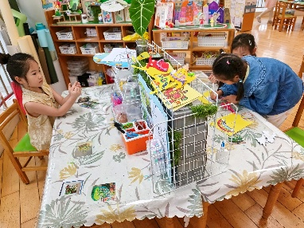

美工区：泥工、折纸
生活活动篇：
1.点心情况
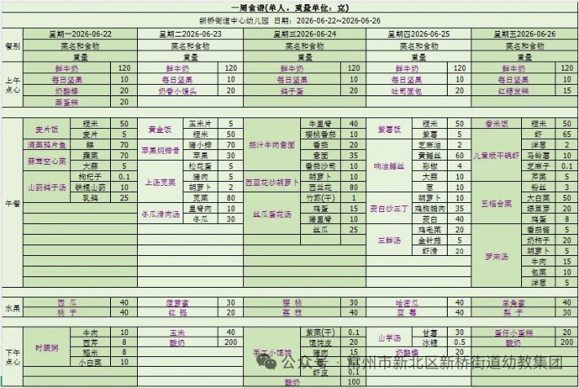
今天的上午点心是牛奶、每日坚果、奶香小馒头，下午点心是玉米、酸奶，水果是菠萝蜜、红提。
2.午餐情况
午餐是黄金饭、苹果焖排骨、上汤苋菜、冬瓜滑肉汤。孩子们现在能够预估自己的饭量，根据自己的情况调整盛饭，并且能够安静有序地吃完自己的饭菜。
3.午睡情况
大部分幼儿在12：50前能自主入睡，少数幼儿入睡较晚，需老师照看入睡。
家长寄语：
1.动态上的照片，仅作为老师观察时的随拍，并不是所有孩子的照片都会呈现，家长可重点关注孩子的各项能力发展情况。
2.今天下小雨，请大家接送孩子路途中注意安全哦！

